Opgave – Test IKEAs chatbot
Hvor meget kan IKEAs chatbot svare på, inden du bliver sendt over til et rigtigt menneske, og hvor gode er de informationer, du får som kunde?
Gå til ikea.dk, og find chatten i nederste højre hjørne.
Stil følgende fire spørgsmål – ét ad gangen, og vurder kvaliteten af chatbottens svar:
- Har I noget til affaldssortering?
- Hvor store er jeres toiletskabe?
- Hvor store er jeres ENHET skabe?
- Hvad er jeres returpolitik?
Du skal nu få Google kunstige intelligens til at fungere som IKEAs chatbot. Det gør du på følgende måde:
Gå til bard.google.com
Giv Google Bard følgende prompt:
Prompt 1 – Google Bard
Jeg vil have dig til at svare, som var du IKEAs chatbot på deres hjemmeside, der skal svare på kundehenvendelser

Stil nu de samme spørgsmål til Google Bard, og vurder om svaret er bedre eller værre end IKEAs egen chatbot.
Når Google Bard giver dig et svar på returpolitikken, skal du undersøge, om svaret er korrekt. Find IKEAs returpolitik, og sammenlign Googles svar med denne. Er der forskelle, eller er kan Google svare korrekt?
Refleksionsspørgsmål:
- Hvorfor sætter IKEA ikke bare Google Bard eller en anden AI til at svare?
- Hvilke fordele og ulemper kan der være, ved at lade en AI styre sin kundeservice?
  - For virksomheden?
  - For kunderne?

Lærervejledning – opgave 2
IKEAs chatbot melder klart ud fra starten, at den er bedst til at svare på ofte stillede spørgsmål, tjekke din ordrestatus og ændre leveringsdato. Derfor kan man på forhånd stille sig tvivlende overfor, hvor godt den kan svare på de fire spørgsmål. Den svarer klart bedst på spørgsmål 3 og 4, hvor spørgsmålene er konkrete.
Spørgsmål 1 giver følgende svar:
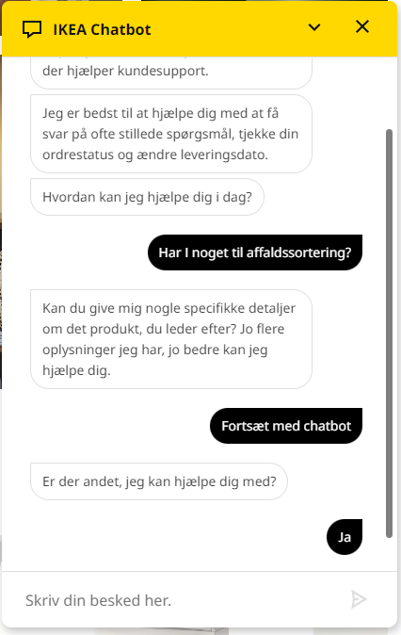

Spørgsmål 2 giver følgende svar:

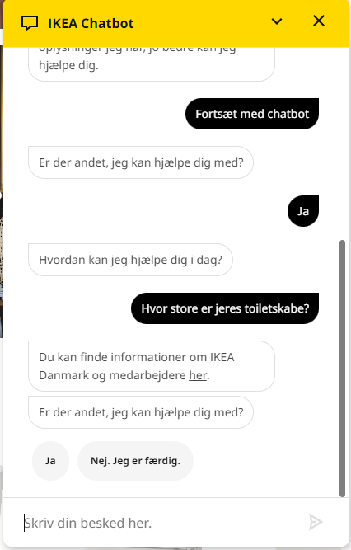

Spørgsmål 3 giver følgende svar:

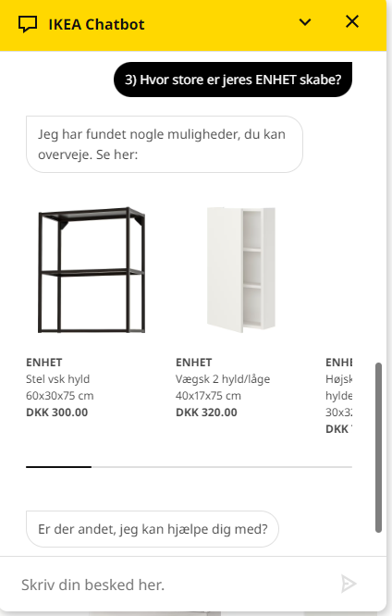

Spørgsmål 4 giver følgende svar:
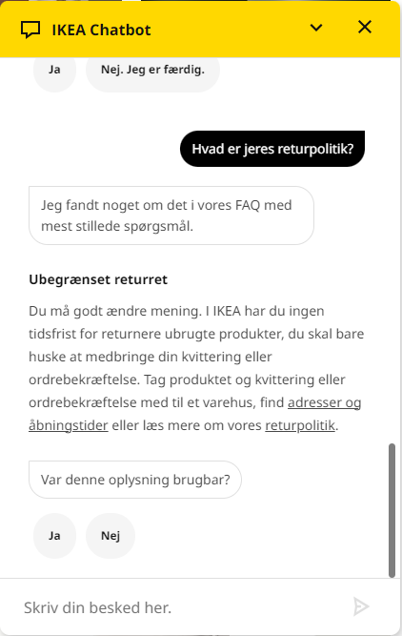

Refleksion & diskussion – opgave Test IKEAs chatbot
Google Bard kan modsat ChatGPT 3.5 afsøge nettet, og bliver Google Bard promptet med ”Jeg vil have dig til at svare, som var du IKEAs chatbot på deres hjemmeside, der skal svare på kundehenvendelser”, vil den afsøge IKEAs hjemmeside, inden den svarer. Du kan se en samtale med Google Bard her, hvor den er blevet promptet og spurgt om de 4 spørgsmål: https://g.co/bard/share/a0042fb1114d
Generelt klarer den sig rigtig godt, med undtagelse af spørgsmålet om affaldssortering. Her vælger den at vise 6 forslag om IKEA-produkter, der kan hjælpe med at sortere affald. Problemet er for det første, at alle er links til andre steder end IKEA, fx Lomax eller Gul&Gratis. Flere af produkterne er ikke engang fra IKEA, og et link er til en præsentation – muligvis en skoleopgave. Dette svar vil på ingen måde være acceptabelt, hvis teknologien var integreret på IKEAs hjemmeside. Ligeledes i spørgsmålet om returpolitik, skriver Google Bard dette: ” Du kan også returnere varer online. Du skal blot følge instruktionerne på IKEAs hjemmeside.”
Hvordan vil eleverne tolke, at man kan returnere varer online? Og når Google Bard henviser til at besøge hjemmesiden eller kontakte IKEA kundeservice, hvor efterlader det kunden, i den tænkte situation, at denne chat foregår på IKEAs hjemmeside, og kunden allerede har trykket sig ind til kundeservice og har fået fat i denne chatbot? Dette kan lede over i diskussionen om fordele og ulemper ved at lade en AI varetage kundeservicespørgsmål.
Det kan givetvis sagtens inddæmmes, og der findes værktøjer, der sørger for, at en AI vil holde sig til svar, som den kan finde på et givent domæne, eller enten henvise til en medarbejder eller give et ’standard afvisningssvar’, hvis den får et spørgsmål, den ikke kan håndtere.
Øvelsen skal vise, at det kræver, overvejelser inden man implementerer AI i sin forretning, og man altid skal forholde sig til de resultater, den kunstige intelligens giver.

